**1 АНАЛИЗ ПРЕДМЕТНОЙ ОБЛАСТИ**

В курсовой работе необходимой разработать базу данных для Учебной части, студенты. База данных должна хранить информацию о группах, студентах групп, о предметах в группах по каждому семестру и преподавателях.

Данное решение очень полезно для учебной части и преподавателей, ведь оно обеспечивает более слаженную работу в коллективе, оптимизирует всю работу в целом.

БД должна обеспечить хранение следующих объектов: отделение, специальность, группа, студент, преподаватель, дисциплина, успеваемость.

Интерфейс базы данных должен быть интуитивно-понятным и простым для пользователя

Доступ к базе данных имеет только работник учебной части

Распишем базовые объекты этой предметной области:

**Отделение:**

* Название отделения: текст, 50 символов
* Номер телефона отделения: текст, 10 символов

**Специальность:**

* Название: текст, 50 символов
* Сокращённое название: текст, 2 символа

**Группа:**

* Код специальности: числовой(3)
* Отделение: текст, 50 символов
* Номер группы: числовой(1) от 1 до 3
* Курс: числовой(1) от 1 до 4
* Год образования группы: числовой(4)

**Студент:**

* ФИО: текст, 50 символов
* Дата Рождения: дата в числовом формате
* Город проживания: текст, 30 символов
* Адрес: текст, 100 символов
* Дата поступления: дата в числовом формате
* Номер телефона студента: текст, 10 символов, уникальный для каждого
* Номер зачётки: числовой(7)
* Тип оплаты: бюджет\контракт
* Статус: выпущен, отчислен, учится

Студенты различаются по номеру зачётной книги.

**Дисциплина:**

* Название дисциплины: текст, 40 символов
* Нормы часов: числовой(3)
* Количество лабораторных работ: числовой(2)
* Количество семестров: Числовой, ≤ 8
* Вид зачёта: экзамен, зачёт, дифференцированный зачёт

**Преподаватель:**

* ФИО: текст, 50 символов
* Дата рождения: дата в числовом формате
* Номер телефона: текст, 10 символов, уникальный для каждого
* Код отделения: Отделение, к которому принадлежит преподаватель
* Стаж: числовое (2), не может быть меньше возраста на 18 и более

**Успеваемость:**

* ФИО студента: текст, 50 символов
* ФИО преподавателя: текст, 50 символов
* Название предмета: текст, 40 символов
* Дата аттестации: дата в числовом формате
* Тип аттестации: текст, 10 символов. 1ая аттестация \ 2ая аттестация \ экзамен
* Оценка: числовой(1), диапазон (1-5)

В программе необходимо учесть следующие ограничения на информацию:

1. Недопустим ввод отрицательных чисел и букв:

* Номер телефона отделения, студента
* Номер группы, курс и год её образования
* Номер зачётки студента
* Нормы часов для дисциплины
* Количество лабораторных работ в дисциплине
* Количество семестров
* Стаж преподавателя
* Оценка успеваемости

1. Недопустим ввод цифр:

* Название отделения, дисциплины
* ФИО студента, преподавателя
* Город проживания студента
* Статус обучения студента
* Вид зачёта по дисциплине
* Специализация преподавателя

1. Недопустимо пустое значение:

* ФИО студента, преподавателя
* Номер зачётки студента
* Номер телефона студента, преподавателя
* Название отделения, дисциплины

1. ГГГГ\ММ\ДД – формат дат рождения студентов, преподавателей и даты аттестации
2. Дата рождения не может быть текущей
3. Год образования группы: не может быть больше чем 4 года от текущего года
4. Дата рождения преподавателя: не может быть меньше чем 18 лет от текущей даты

Программа должна включать в себя следующие функции:

* Формирование зачётной ведомости
* Формирование экзаменационной ведомости
* Поиск:
* Студентов: по ФИО, по названию группы, по номеру зачётки, по форме оплаты
* Преподавателей: по ФИО, по специализации
* Предметов: по семестру, по виду зачёта
* Формирование списка студентов с последующим выводом на печать

**2. ПРОЕКТИРОВАНИЕ БАЗЫ ДАННЫХ**

**2.1 Построение ER-диаграммы**

База данных создаётся на основании схемы базы данных.

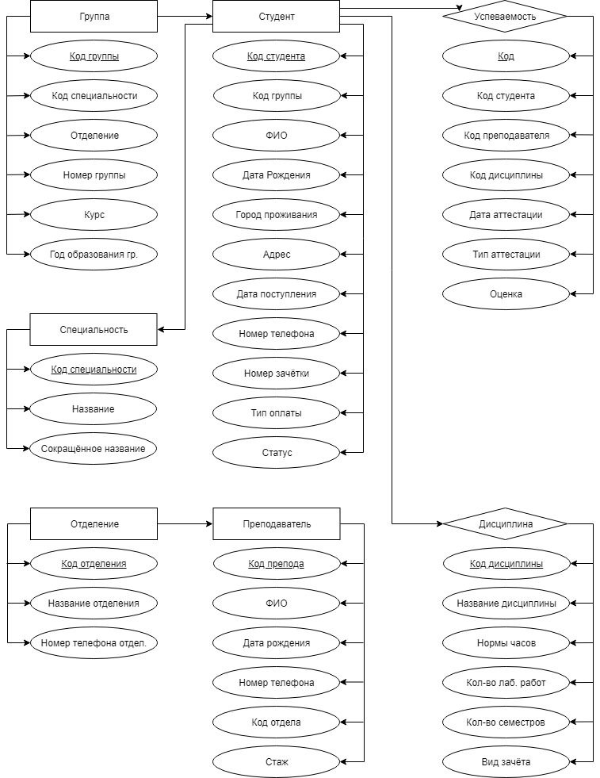

**2.2 Построение схемы реляционной базы данных.**

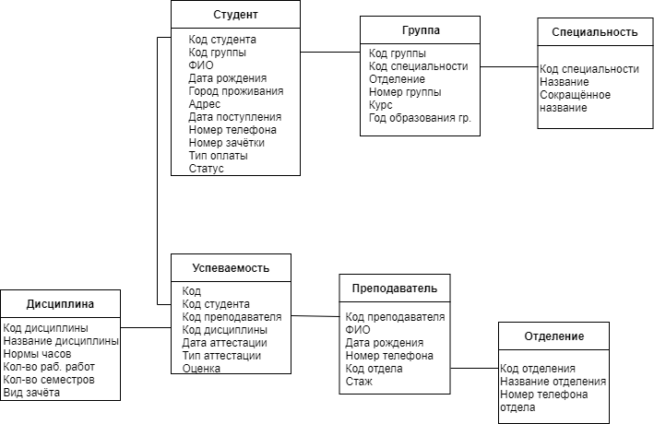

Преобразуем сущности ER-модели в реляционные отношения.

Таблица – Группа

|  |  |  |  |  |  |
| --- | --- | --- | --- | --- | --- |
| Код группы | Код специальности | Отделение | Номер группы | Курс | Год образования группы |
|  |  |  |  |  |  |

Таблица – Студент

|  |  |  |  |  |  |  |  |  |  |  |
| --- | --- | --- | --- | --- | --- | --- | --- | --- | --- | --- |
| Код студента | Код группы | ФИО | Дата рождения | Город проживания | Адрес | Дата поступления | Номер телефона | Номер зачётки | Тип оплаты | Статус |
|  |  |  |  |  |  |  |  |  |  |  |

Таблица – Отделение

|  |  |  |
| --- | --- | --- |
| Код отделения | Название отделения | Номер телефона отдел. |
|  |  |  |

Таблица – Преподаватель

|  |  |  |  |  |  |
| --- | --- | --- | --- | --- | --- |
| Код преподавателя | ФИО | Дата рождения | Номер телефона | Код отделения | Стаж |
|  |  |  |  |  |  |

Таблица – Успеваемость

|  |  |  |  |  |  |  |
| --- | --- | --- | --- | --- | --- | --- |
| Код | Код студента | Код преп-ля | Код дисциплины | Дата аттестации | Тип аттестации | Оценка |
|  |  |  |  |  |  |  |

Таблица – Дисциплина

|  |  |  |  |  |  |
| --- | --- | --- | --- | --- | --- |
| Код предмета | Назв. дисциплины | Нормы часов | Кол-во лаб. работ | Кол-во семестров | Вид зачёта |
|  |  |  |  |  |  |

Таблица – Специальность

|  |  |  |
| --- | --- | --- |
| Код специальности | Название | Сокращённое название |
|  |  |  |

**2.3 Описание физической модели данных**

Ы

Таблица – Группа

|  |  |  |  |
| --- | --- | --- | --- |
| GRYP | | | |
| ID_G | TINYINT | PRIMARY KEY, AUTO_INCREMENT | Код группы |
| ID_SP | TINYINT | FOREIGN KEY | Код специальности |
| G_OTDEL | CHAR(50) |  | Отделение |
| G_NUMBER | TINYINT(1) |  | Номер группы |
| G_KYRS | TINYINT(1) |  | Курс |
| G_BORN | TINYINT(4) |  | Год образования гр. |

Таблица – Студент

|  |  |  |  |
| --- | --- | --- | --- |
| STYDENT | | | |
| ID_ST | INT | PRIMARY KEY, AUTO_INCREMENT | Код студента |
| ID_G | TINYINT | FOREIGN KEY | Код группы |
| ST_FIO | CHAR(50) |  | ФИО |
| ST_DATA | DATE |  | Дата рождения |
| ST_TOWN | CHAR(30) |  | Город проживания |
| ST_ADRES | CHAR(100) |  | Адрес |
| ST_POSTYP | DATE |  | Дата поступления |
| ST_NOMER | CHAR(10) |  | Номер телефона |
| ST_ZACH | INT(7) |  | Номер зачётки |
| ST_OPL | CHAR(20) |  | Тип оплаты |

Таблица – Отделение

|  |  |  |  |
| --- | --- | --- | --- |
| OTDEL | | | |
| ID_O | TINYINT | PRIMARY KEY, AUTO_INCREMENT | Код отделения |
| O_NAME | CHAR(50) |  | Название отделения |
| O_NOMER | CHAR(10) |  | Номер телефона отделения |

Таблица – Преподаватель

|  |  |  |  |
| --- | --- | --- | --- |
| PREPOD | | | |
| ID_P | INT | PRIMARY KEY, AUTO_INCREMENT | Код преподавателя |
| P_FIO | CHAR(50) |  | ФИО |
| P_DATA | DATE |  | Дата рождения |
| P_PHONE | CHAR(10) |  | Номер телефона |
| ID_O | TINYINT | FOREIGN KEY | Код отделения |
| P_SKILL | TINYINT |  | Стаж |

Таблица – Успеваемость

|  |  |  |  |
| --- | --- | --- | --- |
| YSPEH | | | |
| ID_Y | INT | PRIMARY KEY, AUTO_INCREMENT | Код |
| ID_ST | INT | FOREIGN KEY | Код студента |
| ID_P | INT | FOREIGN KEY | Код преподавателя |
| ID_D | TINYINT | FOREIGN KEY | Код дисциплины |
| Y_DATA | DATE |  | Дата аттестации |
| Y_TYPE | ENUM |  | Тип аттестации |
| Y_BALL | INT | UNSIGNED, NOT NULL | Оценка |

Таблица – Дисциплина

|  |  |  |  |
| --- | --- | --- | --- |
| DISP | | | |
| ID_D | TINYINT | PRIMARY KEY, AUTO_INCREMENT | Код дисциплины |
| D_NAME | CHAR(40) | NOT NULL | Название дисциплины |
| D_NORM | INT(3) |  | Нормы часов |
| D_LAB | INT(2) |  | Кол-во лаб. работ |
| D_SEM | TINYINT |  | Кол-во семестров |
| D_TYPE | ENUM |  | Вид зачёта |

Таблица – Специальность

|  |  |  |  |
| --- | --- | --- | --- |
| SPECLY | | | |
| ID_SP | TINYINT | PRIMARY KEY, AUTO_INCREMENT | Код специальности |
| SP_NAME | CHAR(50) |  | Название |
| SP_NAZV | CHAR(2) |  | Сокращённое название |